**Filosofía Institucional**

Misión:

Ampliamos el acceso a educación de calidad global para formar personas productivas que agregan valor a la sociedad.

Visión:

Ser la comunidad universitaria privada más influyente en el desarrollo sustentable de México.

Principios:

**Poder transformador de la Educación**

Creemos en la educación como principio transformador y como derecho de los seres humanos a crecer y desarrollarse a través de ella.

**Calidad Académica**

Creemos en una formación académica de nivel internacional y en nuestra capacidad de llevarla a sectores con alto potencial para aprovecharla y convertirla en factor de crecimiento personal y de movilidad social.

**El Estudiante al centro**

Creemos que el estudiante es el eje del quehacer en la UVM y que mientras más completa sea su experiencia en la Universidad, más sólidas serán sus competencias personales y profesionales a partir de las cuales participará en la mejora de su comunidad y la sociedad de México y del mundo.

**Inclusión**

Creemos en la pluralidad y la multiculturalidad como signos esenciales de la sociedad, por ello estamos convencidos que los criterios incluyentes enriquecen, diversifican y abren oportunidades para todos, mientras que las exclusiones empobrecen.

**Innovación**

Creemos en nuestra capacidad de creación, diseño e implantación de modalidades y escenarios novedosos que nos permitan desarrollarnos de manera orgánica e integrada.

**Mejora de procesos**

Creemos en el mejoramiento permanente como base para optimizar los servicios educativos y administrativos y sus resultados.

**Efectividad**

Creemos en la importancia de mantener la eficiencia y la eficacia en nuestros procesos y servicios, como sello distintivo de nuestra gestión

Valores:

**Integridad en el actuar**

Realizar con rectitud -honestidad y transparencia- todas nuestras acciones.

**Actitud de Servicio**

Mantener la disposición de ánimo en nuestro actuar y colaborar con los demás, con calidez, compromiso, entusiasmo y respeto.

**Calidad de Ejecución**

Desempeñar de manera impecable y oportuna las funciones que nos corresponden a partir de criterios de excelencia.

**Responsabilidad Social**

Asumir con clara conciencia las consecuencias de nuestros actos ante la sociedad.

**Cumplimiento de Promesas**

Convertir en compromisos nuestras promesas y asegurar su cumplimiento.

## Lema:

**“Por siempre responsable de lo que se ha cultivado”**

Desde hace 55 años, UVM es tierra fértil en la que se forman profesionales responsables, competentes y comprometidos con el desarrollo sustentable. En cada uno de ellos, la labor de la universidad es sembrar semillas que fructifican para beneficio de México.

## Los 5 Pilares Estratégicos:

1. **Mejorar la Calidad Académica**
2. **Cultura de Servicio y desempeño**
3. **Entregar una Experiencia estudiantil de valor**
4. **Optimizar y simplificar el modelo operativo**
5. **Aumentar la participación de mercado y rentabilidad**

## Perfil de egreso en la que se encuentra la materia a impartir:

**\*Diseñar métodos de trabajo derivados del análisis de las operaciones actuales y los recursos disponibles, con la finalidad de incrementar la productividad basada en la eficiencia de tiempos y movimientos.**

**\*Administrar sistemas de inventarios con base en la determinación de un modelo óptimo de determinación de requerimientos netos de producción según su plan maestro y el comportamiento de la demanda.**

**\*Establecer sistemas productivos de manufactura y mantenimiento que incrementen la productividad y optimicen los recursos disponibles en función de los procesos clave e instalaciones, en el marco de las normas ambientales aplicables a la organización.**

**\*Implementar sistemas de administración de calidad total con base en el modelo nacional de competitividad, partiendo de la planeación estratégica de la empresa y el análisis de su capital humano hasta la acreditación y certificación ante instancias correspondientes**

**\*Mejorar las condiciones laborales de los trabajadores, con base en el diseño de ambientes óptimos de acuerdo del proceso, capacidades y limitaciones de las personas considerando criterios de seguridad, higiene, normatividad y salud.**

**\*Administrar sistemas de producción y logística considerando las características del producto, servicio, mercado y herramientas tecnológicas disponibles, que garanticen los niveles de servicio requeridos al mínimo costo.**

**\*Analizar con base en técnicas de ingeniería financiera, la viabilidad de proyectos con base en el estudio de mercado y su factibilidad económica, para establecer un sistema de seguimiento y control de las actividades.**

***Syllabus***

**Ciclo 2016- 03**

|  |  |  |  |  |
| --- | --- | --- | --- | --- |
| Docente: | Carlos Alberto Arizmendi |  | Horario: | Martes de 7:00 a 9:59 a.m. |

|  |  |
| --- | --- |
| Materia: | **Principios de la Calidad** |

**Objetivo materia:**

|  |
| --- |
| Aplicar los principios básicos de calidad con base a las diferentes filosofías y a las principales herramientas de calidad, empleadas en los procesos y servicios de empresas, para buscar la mejora continua. |

**Contenido de la materia:**

|  |  |  |
| --- | --- | --- |
| Sesión | Fecha | Tema |
| 1 | 23-Ago | * Encuadre del curso. * *Reglas de la discusión (uso del lenguaje y argumentación). Aprender a pensar.* * Introducción, evolución del tema calidad. * Evolución histórica de la calidad en el Oriente. |
| 2 | 30-Ago | * Introducción al principio de calidad desde el enfoque histórico de la calidad en Occidente y México. * *Enfoque de la calidad en la industria de transformación.* * *Enfoque de la calidad en la industria de servicio.* * *Necesidades y deseos, y su repercusión en la calidad.* |
| 3 | 6-Sep | * Dimensión social de la calidad, dimensión de la calidad del producto-servicio, dimensión de la calidad en la organización. * *La especialización y su relación con la calidad* * *La competencia y la calidad* |
| 4 | 13-Sep | * Relación y conceptos: proceso, calidad, cliente, proveedor, producto, servicio, materiales, maquinaria, método, medio ambiente, mano de obra. |
| 5 | 20-Sep | * Calidad en la práctica: La transformación de **Xerox** * La historia de calidad de **Cadillac**. * Caso: ¿Es buena mercadotecnia la calidad o es buena la calidad de mercadotecnia? |
| 6 | 27-Sep | * Aplicación de examen escrito (1 ½ hora) * Aplicación de examen oral (1 ½ hora). |
| 7 | 4-Oct | * Filosofía de Edwards W. Deming. * Filosofía de Joseph M. Juran. * Filosofía de Philip B. Crosby |
| 8 | 11-Oct | * Filosofía de Armand Feingenbaum * Filosofía de Kaoru Ishikawa * Filosofía de Shingo * Filosofía de Manuel Aburto * Filosofía de Demetrio Sosa * Filosofía de Luigi de Valdés |
| 9 | 18-Oct | * Filosofía de Alfredo Acle T * Filosofía de Guillermina Baena * Filosofía de Irene Fohri |
| 10 | 25-Oct | * Filosofía de Carlzón * Filosofía de Michael Hammer * Filosofía de Ishiro Mayaushi |
| 11 | 1-Nov | * Aplicación de examen escrito (1 1/2 hora) * Aplicación de examen oral (1 1/2 hora) |
| 12 | 8-Nov | * 1. Hoja de registro * 2. Histograma * 3. Diagrama de Pareto * 4. Diagrama de causa-efecto * 5. Estratificación |
| 13 | 15-Nov | * 6. Diagrama de dispersión * 7. Grafica de control * 8. Ciclo Deming * 9. Diagrama de flujo * 10. Diagrama de afinidad |
| 14 | 22-Nov | * 11. Diagrama de relaciones * 12. Diagrama de árbol * 13. Diagrama matricial * 14. Diagrama de priorización * 15. De proceso de decisión |
| 15 | 29-Nov | * 16. 5’s * 17. TPM * 18. AMEF * 19. Six Sigma * Aplicación de examen escrito (1 hora) |
| 16 | 6-Dic | * Examen oral, presentación y entrega de trabajos finales (2 horas) * Entrega de calificaciones, duda y aclaraciones (1 hora) |

**Reglamento dentro del aula:**

Revisa tu reglamento institucional:

<http://www.universidaduvm.mx/normatividad/reglamentos/ReglamentoGeneralEstudiantesTipoSuperior20151216.pdf>

***Articulo 45.-*** *para tener derecho a evaluación del aprendizaje… 80% asistencia*

**Artículo 50.** La escala numérica aplicable a las evaluaciones es de cero a diez, siendo **siete punto cero** la calificación mínima y diez punto cero la máxima para acreditar la asignatura.

**Artículo 52 -53.** En los reportes de evaluaciones la calificación que se asentará será la que logre el estudiante, según los valores siguientes:

 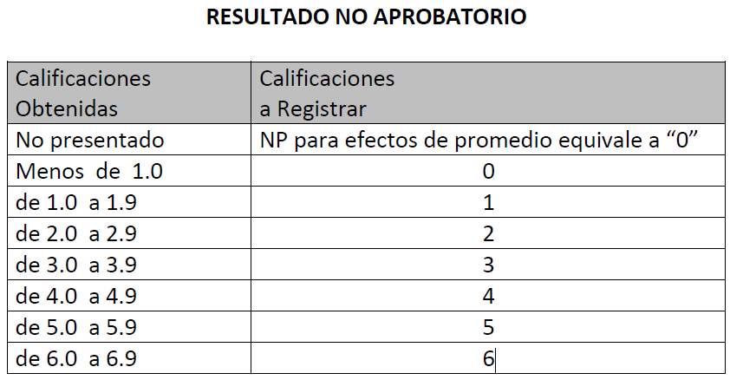

**Criterios de Evaluación**

| **PUNTOS A EVALUAR** | **PORCENTAJE** | **DESCRIPCIÓN Y DESGLOSE DEL PORCENTAJE** |
| --- | --- | --- |
| 1 parcial | 33.3% | Evidencia de conocimiento (50%)  Evidencia de producto (25%)  Evidencia de desempeño (25%) |
| 2 parcial | 33.3% | Evidencia de conocimiento (50%)  Evidencia de producto (25%)  Evidencia de desempeño (25%) |
| 3 parcial | 33.3% | Evidencia de conocimiento (50%)  Evidencia de producto (25%)  Evidencia de desempeño (25%) |

**Bibliografía básica:**

Biblioteca Digital UVM

**Bibliografía complementaria sugerida por el docente**:

**Autor: Humberto Gutiérrez Pulido**

**Año de publicación: 2014**

**Título del libro: Calidad y Productividad**

**Ciudad y país: CDMX, MËXICO**

**Editorial: Mc Graw Hill Education**

**ENTERADOS**

|  |  |  |
| --- | --- | --- |
| **NOMBRE** |  | **FIRMA** |
|  |  |  |
|  |  |  |
|  |  |  |
|  |  |  |
|  |  |  |
|  |  |  |
|  |  |  |
|  |  |  |
|  |  |  |
|  |  |  |
|  |  |  |
|  |  |  |
|  |  |  |
|  |  |  |
|  |  |  |
|  |  |  |
|  |  |  |
|  |  |  |
|  |  |  |
|  |  | *si el estudiante no asistió a la clase donde se firmó el presente syllabus se da por hecho que está de acuerdo, conoce las políticas de la clase y da conformidad con cada aspecto presentado en este documento. |